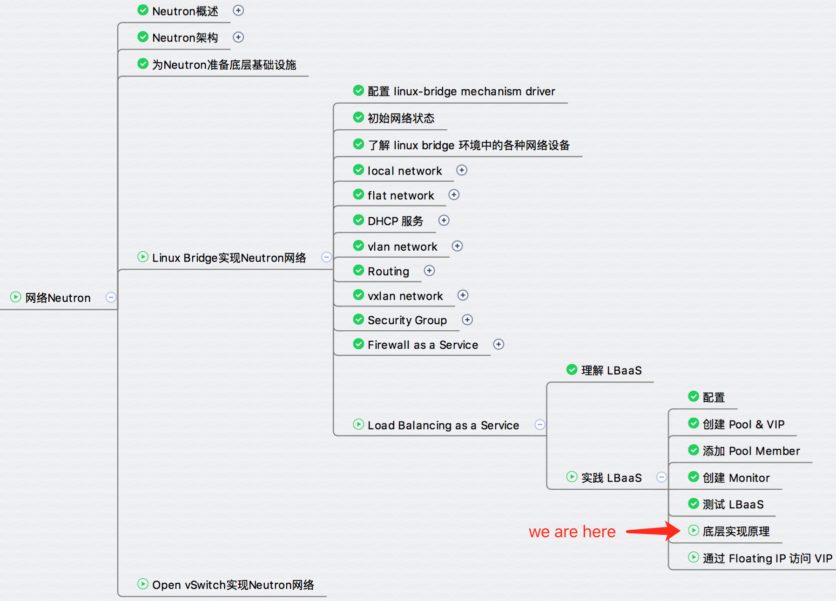

上一节我们已经配置并测试 LBaaS，今天重点分析 Neutron 是如何用 Haproxy 来实现负责均衡的。

在控制节点上运行 ip netns，我们发现 Neutron 创建了新的 namespace qlbaas-xxx。  
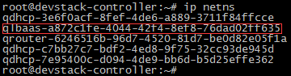

该 namespace 对应我们创建的 pool “web servers”。

其命名格式为 qlbaas-< pool ID>。

可以通过 ip a 查看其设置。

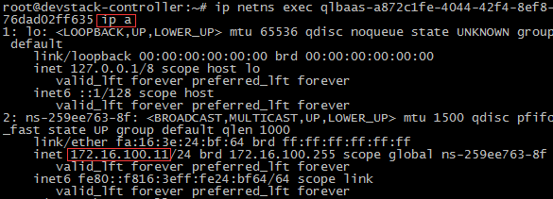

VIP 172.16.100.11 已经配置在 namespace interface 上。

在 subnet 的 Port 列表中也可以找到该 interface 的相应配置。

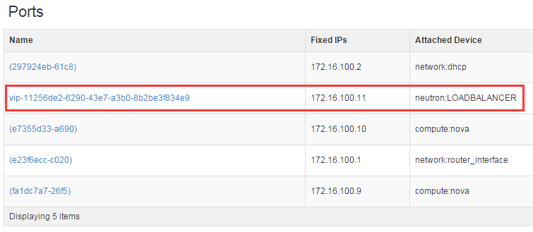

对于每一个 pool，Neutron 都会启动一个 haproxy 进程提供 load balancering 功能。

通过 ps 命令查找 haproxy 进程：

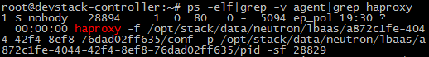

haproxy 配置文件保存在 /opt/stack/data/neutron/lbaas/< pool ID>/conf 中。

查看 “web servers” 的配置内容：

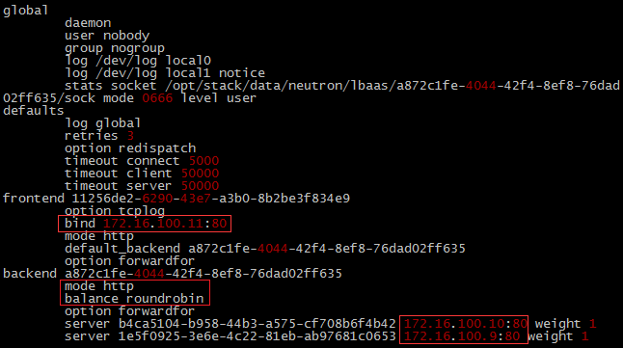

可以看到：

1. frontend 使用的 HTTP 地址为 VIP:80

2. backend 使用的 HTTP 地址为 172.16.100.10:80 和 172.16.100.9:80

3. balance 方法为 roundrobin

这些内容与我们前面的配置一致。

以上就是 Neutron 实现 LBaaS 的理。  
下一节我们讨论如何通过 floating IP 访问 VIP。